муниципальное казенное дошкольное образовательное учреждение г. Новосибирска детский сад комбинированного вида №465 «Золушка»

МАСТЕР-КЛАСС ДЛЯ РОДИТЕЛЕЙ

«Если вышел в путь,
Ты про фликер не забудь!»

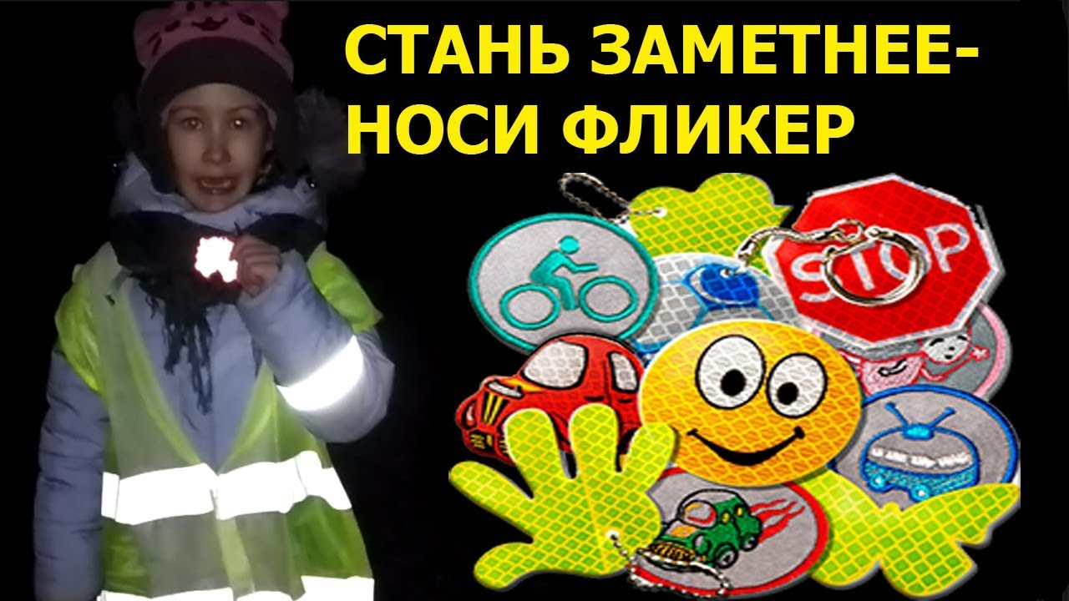

Воспитатели: Исаченко В.А.
Трелис О.П.

Новосибирск -2022

Актуальность.

Самое дорогое у человека – это жизнь. А жизнь ребёнка вдвойне дорога, потому что он ещё только делает первые шаги в сложном мире, постигает все новое и неизведанное. Необходимо помнить о воспитании грамотного пешехода с детства. Чтобы ребёнок не нарушал правила дорожного движения, он должен не просто их знать - у него должен сформироваться навык безопасного поведения на дороге. Наглядный пример родителей – лучший урок для ребёнка.
Самое же опасное для пешехода время – вечер и ночь: в темноте водителю гораздо труднее его увидеть. Особенно опасные сезоны – осень и зима: рано вечереет, почти все одеты в тёмную одежду, часто идёт снег или дождь, и пешеходы просто сливаются с сумерками, с деревьями и столбами. Ежегодно десятки детей становятся жертвами ДТП в тёмное время суток. Как правило, причина аварий в том, что водителям просто не видно ребёнка на дороге. Правила дорожного движения рекомендуют пешеходам ношение светоотражающих элементов в вечернее время. Значки, подвески, наклейки, браслеты с фликерами – мелочи, способные спасти жизнь.
Исследования доказывают: пешеход, имеющий фликеры на одежде, заметен издалека. При движении с ближним светом фар – с расстояния 130-140 метров, при движении с дальним светом фар это расстояние увеличивается до 400 метров!
Применение фликеров пешеходами снижает риск ДТП в тёмное время суток на 85%. То есть более чем в 6 раз.
С 1 июля 2015 года вступила в силу поправка в Закон о Правилах дорожного движения, обязывающая пешеходов, передвигающихся в тёмное время суток вдоль обочин дорог вне населённых пунктов, иметь при себе световозвращающие элементы.
Дети ещё не имеют большого опыта передвижения в темноте. Они не понимают, что опасность бывает там, где её не видно. Машины незаметно мчаться мимо, только огни фар слепят глаза. В темноте машин и не видно, но мы понимаем, что машина едет на нас, если светятся огоньки белого цвета. Когда автомобиль удаляется от нас, то огоньки будут красного цвета, а когда он даёт задний ход, то видны не только красные огоньки по краям, но и белые.
Чтобы обезопасить ребенка, нужно позаботиться о его внешнем виде – пусть маленького пешехода будет видно издалека. Желательно, одевать его в одежду ярких цветов – оранжевого, жёлтого или белого.
Кроме того, ребёнок должен обязательно носить на одежде фликеры – специальные светоотражатели.
Очень часто детская и спортивная одежда выпускается с уже готовыми вставками из светоотражающего материала. Но даже на такие куртки разумно повесить несколько дополнительных фликеров. Как можно плотнее закрепите их на одежде, пришить, пусть у ребёнка не будет шансов случайно оторвать или потерять фликер. Четыре фликера на одежде пешехода – самый оптимальный вариант
Фликеры в виде значков или брелоков можно повесить на рюкзак ребёнка. Фликеры бывают самых разных форм, размеров и цветов, с разнообразными рисунками – подберите то, что понравиться вашему ребёнку. Можно сделать из фликеров оригинальный браслет или орнамент.
А можно изготовить фликер своими руками. Уважаемые родители, сейчас мы с вами своими руками сделаем фликер (ромашка, солнышко), который может украсить куртку, футболку, свитер, кофту, сумочку или рюкзак, и поможет ребёнку стать заметнее на дороге.

Цель мастер-класса:
пропагандировать правила безопасного поведения на улицах с использованием средств безопасности (световозвращатели); повышение культуры участников дорожного движения
Задачи:
• Доведение до родителей информацию об уровне детского дорожно-транспортного травматизма, анализ причин и условий, способствующих совершению ДТП с участием детей и подростков, в том числе с детьми-пешеходами и в тёмное время суток
• Ознакомление родителей с правилами и способами применения световозвращателей.
• Изготовление световозвращающих элементов для использования детьми и взрослыми с целью предотвращения ДТТ
• Формирование чувства ответственности родителей за безопасность детей на дороге
Материалы:
фетр круг, квадрат, овал ; шаблоны фигурок из картона, смайлики, светоотражающая лента, клей-карандаш, ножницы, карандаш, тесьма, нитки с иголкой, булавки, дырокол
Ход мастер-класса
Этапы изготовления фликера:

- Берем готовый шаблон фетра (круг, овал ,капля, квадрат и т. д.) - Далее берем шаблон из картона (ромашка, солнышко, зайчик, ежик, утка, птичка),накладываем на светоотражающую ленту и обводим карандашом.
- Вырезаем ножницами
-Намазываем клеем.
- Приклеиваем к фетру
- Продеваем тесьму.
- Фликер готов.
На первый взгляд, фликер выглядит как игрушка. Несмотря на наличие фликеров на одежде, пешеходам необходимо знать и соблюдать правила дорожного движения.
Уважаемые родители, научите ребёнка привычке соблюдать правила дорожного движения. Наглядный пример родителей – лучший урок для ребёнка!
Вот и подошёл к концу наш мастер-класс! И сейчас я прошу поделиться о том, насколько полезна для вас была наша сегодняшняя встреча. Обратная связь «Передай другому». (Передаем мяч под - «мне не понравился мастер-класс, я не увидела ничего нового; зелёный сигнал светофора – «мне понравился мастер-класс, возьму на заметку много новой информации).
Спасибо за участие в мастер-классе.
Не забывайте: «Безопасность детей – обязанность взрослых!»
Фликеры в руках у нас,
Изготовили сейчас.
Стали мы заметней враз,
Ты, водитель, сбавь-ка газ!

Если вышел в путь,
Ты про фликер не забудь!
Ты его с собой бери,
Пригодится он в пути.
Фликер светится, играя,
Виден он издалека.
Вот машина грузовая
Водитель тормозит слегка!

